Sortie naturaliste en forêt de Fontainebleau (plaine de Chanfroy) : A la découverte des plantes et des animaux.

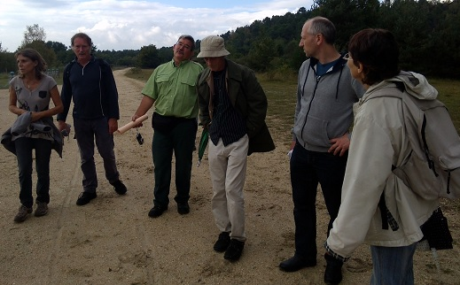 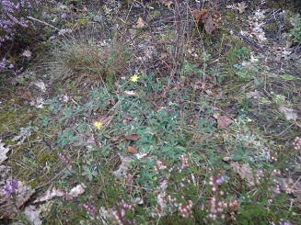 Piloselle (B.Lisan)

Rendez-vous au parking de la plaine de Chanfroy, dimanche 5 octobre de 14 h à 18 h. À la sortie d'Arbonne-la-Forêt, continuez vers Achères par la D 64. À gauche vous trouverez un chemin, indiquant le chemin du monument des fusillés, qui mène au parking (situé à 100 m de la D64). La distance de la gare de Fontainebleau-Avon 77300 à Arbonne-la-Forêt 77630 est 17 km (selon Mappy), en longeant la D409 (la voie la plus rapide, appelée la « voie de la Libération »). N’oubliez pas votre appareil photo.

Les cases en vert dans les tableaux indiquent les espèces que vous êtes susceptibles de voir à Fontainebleau :

Je remercie M. Jean-Pierre Galerne, technicien forestier de l'ONF, pour son aide dans la préparation de cette balade.

Info : Pour ceux qui veulent dormir sur place, il existe un gîte de France à Achères-la-forêt, dans le Hameau de Meun aux abords de la forêt, tenu par François et Cidalia LE BAIL. Il s'appelle La Courtilière. Ils ont 3 chambres, proposent une table d'hôte d'exception et sont des gens absolument adorables. Coordonnées : La Courtilière - 16 rue du Closeau - Hameau de Meun - 77760 Achères la forêt - Tél : 01.64.69.88.41 - email : cidalia.le-bail@orange.fr , Site : http://lacourtiliere.pagesperso-orange.fr/
Plantes exotiques invasives :

La lutte contre les plantes invasives, en Forêt de Fontainebleau, est menée par l’association ASABEPI (site : http://asabepi.lebonforum.com/).

Photos | Nom scientifique / Nom commun | Commentaires
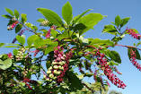 | phytolaque ou raisin d’Amérique  (Phytolacca americana) | Impossible à se débarrasser ou presque … si on continue de le laisser faire, à toujours le cultiver et à le commercialiser. Eradication de cette herbacée par simple tranchage de la racine sous le collet.  Limitation du développement des graines par fauchage ou vendange en automne.  Voir : http://phytolaque.wifeo.com/
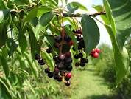 | cerisier tardif (Prunus serotina) | Implanté du temps de Louis XIV pour servir de couvert au gibier à plumes. Très invasif. Il a colonisé à 80 % la forêt de Compiègne.  Source : http://images.math.cnrs.fr/La-dynamique-du-cerisier-tardif.html  Sur Fontainebleau, gros foyers vers Bois le Roi et vers Arbor & sens.  Il drageonne. On limite les semenciers par annelage ou cerclage. Il est toxique (composés cyanurés).
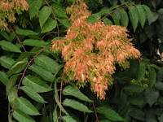 | ailante (Ailanthus altissima)
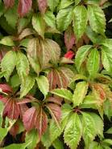 | vigne vierge vraie  (Parthenocissus quinquefolia) | Ou vigne vierge à cinq folioles ou vigne vierge de Virginie.
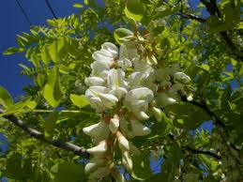 | Robinier pseudo-acacia  (Robinia Pseudoacacia) | Sur le massif, on rencontre aussi du Robinia Pseudoacacia qui est le premier à coloniser les parcelles en régénération.
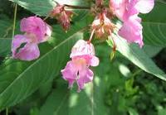 | balsamine de l'Himalaya | Ou Balsamine glanduleuse, Impatiente de l'Himalaya, Impatiente glanduleuse, plante herbacée annuelle de la famille des Balsaminaceae. Sur le massif, on rencontre aussi la balsamine de l'Himalaya le long du bornage à Barbizon, de part et d'autre de l'Allée des Vaches.
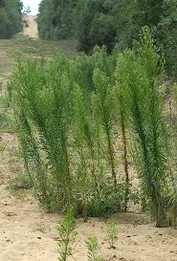 | vergerette du Canada  (Conyza canadensis) | ou Vergerolle du Canada ou encore Érigéron du Canada, plante herbacée annuelle rudérale de la famille des Asteraceae.
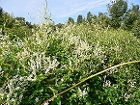 | Renouée du Turkestan  (Fallopia baldschuanica) | Ou Renouée grimpante ou renouée de Boukhara, locataire de Fontainebleau (parcelles P 708-P 776).  Synonyme : Polygonum baldschuanicum Regel, Reynoutria baldschuanica (Regel) Shinners, Bilderdykia baldschuanica (Regel) D.A Webb), famille des Polygonaceae. C'est un arbuste sarmenteux à croissance rapide qui peut atteindre jusqu'à 5 m de haut. Elle peut devenir envahissante [moins toutefois que l'espèce appartenant au même genre Fallopia japonica, la renouée du Japon ou renouée bambou qui est une véritable peste très difficile à éliminer quand on l'a laissé coloniser un territoire. Pour l’instant, il n’y a pas de Renouée du Japon, qui a besoin d’un sol constamment humide, en forêt de Fontainebleau].

Note : Autres invasives de la région parisienne, hors Fontainebleau : Cornouiller sanguin (Cornus sanguinea), Coronille bigarré (Securigera varia), Buddleia de David (Buddleja davidii) _ dans les jardins parisiens _ etc. (Dans le sud de la France : herbe de la Pampa (Cortaderia selloana)).

Arbres, arbustes :

Photos | Nom scientifique / Nom commun | Commentaires
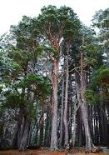 | Pin sylvestre (Pinus sylvestris) | Utile pour l’homme. C'est une essence autochtone, pionnière, qui a donc tendance à couvrir les espaces dénudés. Dans le cycle de la forêt c'est une phase pionnière. Après lui, dans une évolution naturelle, si le sol le permet, vient les chênes (poste-pionniers), puis après ceux ci le hêtre (ce que l'on constate dans les vieilles réserves).  Les éradications de pins se font dans certaines réserves dirigées, mais pas dans les réserves intégrales où l’ONF intervient le moins possible. L'ONF l'arrache, ici, dans cette réserve biologique dirigée, parce qu'elle veut maintenir l'espace ouvert pour préserver les espèces inféodées à ce type de milieu.
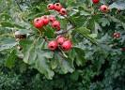 | Aubépine blanche ou monogyne  (Crataegus monogyna) | Ou Aubépine à un style. 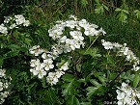
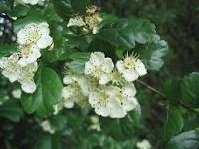 | Aubépine épineuse  (Crataegus laevigata)  Ces deux dernières espèces s'hybrident très facilement pour donner des individus aux caractères intermédiaires que l'on nomme alors Crataegus ×media. | 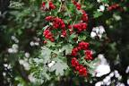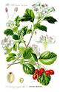 | Ou Aubépine lisse, Aubépine à deux styles (rare à Fontainebleau).  Note : Toutes les deux aubépines sont, en fait, épineuses.
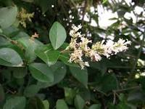 | Troène commun  (Ligustrum vulgare)  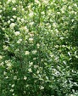 | Sols basiques. Arbuste de la famille des Oléacées, très rameux, à feuillage semi-caduc, aux fleurs blanches très odorantes, à baies noires, cultivé comme arbrisseau décoratif et très employé pour faire des haies. Il est répandu dans toute l'Europe, spontané ou issu de plantation. On le rencontre par exemple presque partout en France jusqu'à 1 200 m. Le troène supporte la mi-ombre, mais s'épanouit et fleurit le mieux dans les zones ensoleillées (essence héliophile): lisière, forêts claires, clairières les haies, landes non acides ou prairies, sur des sols plutôt frais, humides, sans être engorgés. Il semble plutôt préférer les terrains calcaires et riches. Il supporte bien le froid (- 17 °C en moyenne)
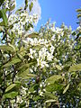 | Amélanchier à feuilles ovales  (Amelanchier ovalis)  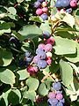 | Plutôt dans le sud ( ?). On le rencontre sur des coteaux secs et pierreux des montagnes. Dans le Midi de la France il est fréquent en Haute Provence calcaire au-dessus de 500 m.  Amelanchier est un genre d'arbustes ou d'arbres rustiques, les amélanchiers, originaire d'Amérique du Nord et d'Europe quant à l'espèce Amelanchier ovalis, composé de 26 espèces et appartenant à la famille des Rosaceae, sous-famille des Maloideae. Les amélanchiers, 3 à 5 mètres de haut pour 3 mètres de large, prospèrent principalement sur des sols acides et surtout pas calcaires (A. ovalis supporte cependant très bien le calcaire). L'amélanchier supporte des températures très froides jusqu'à –30 ° C, mais craint les étés trop secs et les vents desséchants.  Synonyme : Amelanchier vulgaris
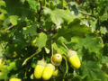 | Chêne pédonculé (Quercus robur)  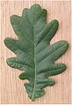 | Feuilles sessiles. Originaire des régions tempérées d'Europe (famille des Fagacées). Son fruit est porté par un long pédoncule. Les glands du chêne pédonculé ont un pédoncule long de 2 à 10 cm alors que les feuilles ont un court pétiole.
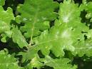 | Chêne pubescent  (Quercus pubescens) | Thermophile, calcaire. Les chênes pubescents laissent passer la lumière au travers de leur ramure. Pour cette raison, les arbustes sont abondants dans ce sous-bois, au-dessus d'un tapis herbacé épais, formé par le Brachypode (Brachypodium pinnatum). Le caractère méditerranéen du groupement végétal se remarque dans le cortège floristique, de nombreuses espèces y sont souvent en limite d'aire de répartition et donc rares. Son nom vient du latin pubescens : à poils courts et mous (face inférieure des feuilles et jeunes rameaux), une adaptation de l'arbre à la sécheresse. Il est parfois appelé Chêne blanc¹, Chêne blanc de Provence ou Chêne truffier
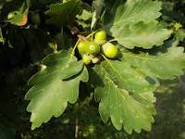 | Le Chêne rouvre ou Chêne sessile  (Quercus petraea) | L'adjectif sessile vient lui aussi du latin et veut dire « Qui peut s'asseoir », signifiant que les glands se développent directement sur les rameaux, sans tige (contrairement à la plupart des autres espèces de chênes).
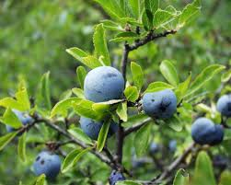 | Prunellier (Prunus spinosa)  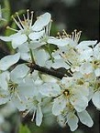 | Epine noire. Invasif mais préserve quand même la biodiversité. Hôte de la pie grièche ou écorcheuse.  En raison de son caractère épineux et d'une forte tendance à drageonner, il est très utilisé pour former des haies infranchissables pour le bétail. Comme l'aubépine, il peut former une haie ou un taillis inextricable en quelques années. Ses fruits étant appréciés des oiseaux qui disséminent ses graines, il est une espèce envahissante des friches et de certaines pâtures.
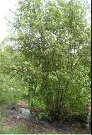 | Saule marceau (Salix caprea)  (Famille des Salicaceae). | C'est une espèce pionnière à croissance rapide et à faible longévité (60 ans).
 | Saule nain ? | Rare : on demande aux agents de l’ONF de sauvegarder. Est-il visible à Fontainebleau ?  Est-ce le saule herbacé ou saule nain (Salix herbacea), ne dépassant pas 10 centimètres de hauteur ? Ou bien l'Osier pourpre, rouge ou pourpre (Salix purpurea), petit saule d'une hauteur de 1 à 2 m ?
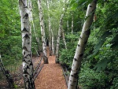 | bouleau blanc ou verruqueux (Betula pendula) | Invasif à Fontainebleau. Les bouleaux poussent en général sur les terres pauvres et souvent siliceuses, jusqu'à 2 000 m d'altitude, ainsi que dans les régions arctiques. Les bouleaux sont des plantes pionnières qui constituent souvent la première formation arborée lors de la reconquête ou de la colonisation de landes par la forêt. Ils apprécient les sols plutôt acides et humides. Il existe quatre espèces de bouleaux en Europe, dont deux arbres largement répandus : Betula pendula, le bouleau verruqueux, et Betula pubescens, le bouleau pubescent, et deux arbrisseaux des régions arctiques : Betula nana, le bouleau nain, et Betula humilis.
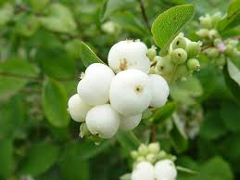 | Symphorine (Symphoricarpos albus) | ou l'arbre aux perles est bien connue pour ses baies blanches, est un arbuste caduc appartenant au genre Symphoricarpos et à la famille des Caprifoliacées, dont fait aussi partie le chèvrefeuille.  L'arbuste se développe très rapidement par ses drageons et peut même être envahissant, remarquable par ses fins rameaux qui portent à l'automne de grosses baies d'un blanc de neige.
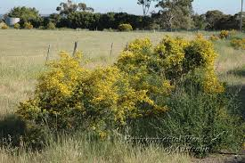 | Calicotome épineux ou genêt épineux (Calicotome spinosa) | Rare à Fontainebleau. Ou cytise épineux, est une espèce de plante arbustive (famille des Fabaceae) à longues épines, à fleurs jaunes et à gousses glabres ¹.
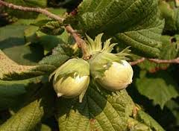 | Noisetier ou coudrier  (Corylus avellana).  (famille des Bétulacées). | J’en ai vu un à la lisière d’une réserve biologique intégrale, le long de la D409 (près du site la Cuisinière). Habitats : régions tempérées de l'hémisphère nord.

Herbes (Graminées …) :

Photos | Nom scientifique / Nom commun | Commentaires
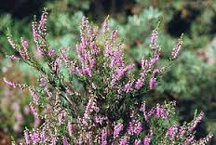 | Callune (Calluna vulgaris) | La Callune est un petit arbuste vivace de 20 à 50 cm de hauteur (rarement 1 m). Elle se distingue du genre Erica par ses feuilles opposées en forme de petites écailles sessiles imbriquées sur 4 rangs, et son calice pétaloïde, enfermant la corolle et entouré à sa base par un calicule. Le calice et la corolle sont divisés en 4 parties. Les fleurs apparaissent en fin d'été, et pour les espèces sauvages sont généralement violet ou mauve. La callune est une importante source de nourriture pour les moutons ou les chevreuils.
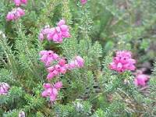 | Bruyère cendrée  (Erica cinerea)  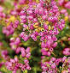 | Les bruyères poussent surtout dans les sols siliceux. Ce sont tantôt des arbrisseaux ou des sous-arbrisseaux, tantôt de véritables arbustes. Disposées en grappes, les fleurs sont le plus souvent roses, parfois blanches (Erica arborea) ou verdâtres (Erica scoparia). Le genre Erica possède des feuilles en forme de petites aiguilles verticillées par 3 à 4. La corolle urcéolée à 4 dents et à étamines libres est entourée à sa base par un calice vert (coloré chez Erica herbacea). La Bruyère cendrée, de 30 à 60 cm de hauteur, fleurissant de juillet à septembre, présente des fleurs rose pourpré, en grappes. Elle est commune dans les landes, en association avec la callune.
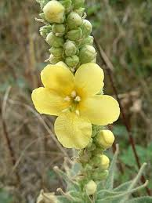 | Bouillon-blanc ou Molène bouillon-blanc | molènes du genre Verbascum et de la famille des Scrophulariaceae.  Les molènes sont parmi les plus anciennes plantes médicinales au monde, employées essentiellement en tisanes pectorales.
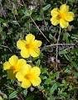 | Hélianthème nummulaire (Helianthemum nummularium) | Ou Hélianthème commun. C'est un sous-arbrisseau plus ou moins rampant à feuilles ovales, opposées.
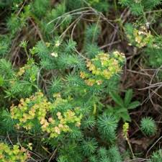 | Euphorbe  (Euphorbia cyparissias).  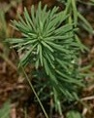 | L'Euphorbe faux cyprès ou Euphorbe petit-cyprès, très commune en France. La sève laiteuse est toxique et provoque des irritations de peau. Plante vivace, glabre, de 20 à 50 cm de hauteur, d'un vert clair, à tiges nombreuses, dressées, herbacées. Souche rampante, émettant des stolons.
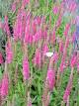 | Véronique en épis  (Veronica spicata L.) | Plante vivace, herbacée assez basse, velue, aux épis bleu-violet portant de nombreuses fleurs, formant des touffes souvent tapissantes, à souche rampante et à tige érigée, poussant dans les lieux plutôt secs et calcaires, surtout en montagne, plus rarement à basse altitude (100 à 2050 mètres). Rare ailleurs.
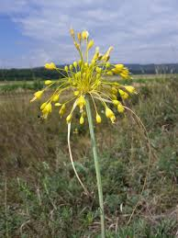 | Ail jaune (Allium flavum L.)  (famille des Amaryllidaceae, genre Allium). | Assez rare, il pousse dans les garrigues méditerranéennes et en moyenne montagne. On le reconnaît facilement à ses belles inflorescences jaunes. Biotope calcaire.
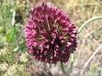 | ail à tête ronde  (Allium sphaerocephalon)  (famille des Amaryllidaceae, genre Allium). | Plante grêle herbacée vivace des prés et zones rocailleuses, commune surtout dans le sud de l'Europe Les fleurs en cloches sont rassemblées en une ombelle dense, sphérique.
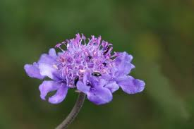 | Scabieuse blanchâtre  (Scabiosa canescens) | Les Scabieuses sont généralement des espèces de la famille des Dipsacaceae. On retrouve également des espèces appelées scabieuses de la famille des Asteraceae.
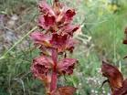 | Orobanche | Orobanches sont un genre de plantes herbacées parasites, sans chlorophylle
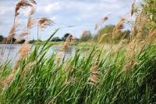 | Phragmite  (Phragmites australis ?) | Roseau commun ou Sagne. Plante aquatique graminée (invasive). genre de plantes herbacées de la famille des Poaceae, sous-famille des Arundinoideae. Ou bien Baldingère faux-roseau (Phalaris arundinacea). Il est possible de confondre Phalaris arundinacea avec Phragmites australis.  Le roseau commun est une plante de milieux humides. Il prospère sur des sols gorgés d'eau et peu oxygénés, comme le long des cours d'eau, dans les marais et dans les fossés bordant les routes. On nomme roselières les colonies de cette espèce. P. a. subsp. australis, la sous-espèce considérée envahissante, forme rapidement des colonies très denses qui deviennent pratiquement monospécifiques⁴.
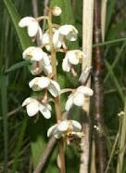 | Pirole à feuilles rondes  (Pyrola rotundifolia) | D'après le site du CBNBP, Pyrola rotundifolia est présente à Arbonne : c'est apparemment le seul spot en Ile de France. La station la plus proche se trouve au centre du Loiret.  Par conséquent, si possible, ne pas piétiner la station.
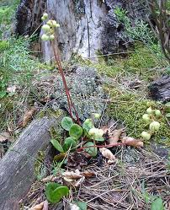 | pirole verdâtre  (Pyrola chlorantha) | La pirole verdâtre, encore appelée pirole à fleurs verdâtres (Pyrola chlorantha), est une espèce de plante herbacée du genre Pyrola et de la famille des Ericaceae (anciennement, des Pyrolaceae). Rare ( ?).  Il a une distribution circumboréale et se retrouve partout dans les latitudes septentrionales de l'Eurasie et de l'Amérique du Nord.  Pyrola chlorantha et Pyrola rotundifolia se ressemblent beaucoup.  D'après le site du CBNBP, Pyrola chlorantha est présente à Nemours
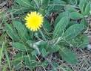 | Piloselle (Hieracium pilosella) | plante vivace du genre des Épervières et de la famille des Astéracées (ex Composées-Chicoracées).  Cette plante herbicide, allélopathe de petite taille a des racines superficielles qui concurrencent peu les plants à racines plus profondes. Elle inhibe la croissance racinaire des adventices par sécrétion au niveau racinaire de toxines telles que l'umbelliférone et l'acide chlorogénique et développe également des propriétés anti-germinatives, phénomène connu sous le nom de télétoxie². La pharmacologie moderne lui reconnaît les propriétés suivantes : anti-infectieuse, astringente, cholagogue, apéritive, dépurative, vulnéraire, détersive et diurétique.
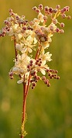 | Spirée filipendule  (Filipendula vulgaris) | Filipendula commune. Plante vivace de la famille des Rosaceae très proche de la Reine-des-prés que l'on trouve dans les prés de la plus grande partie de l'Europe et dans le centre et le nord de l'Asie. Elle mesure de 25 à 50 cm de haut avec des feuilles finement découpées rappelant des fougères et des inflorescences terminales à fleurs blanches qui apparaissent de la fin du printemps au milieu de l'été.
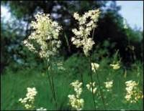 | Reine-des-prés  (Filipendula ulmaria) | Plante herbacée vivace de la famille des Rosacées, originaire de l'Europe. C'est une plante mellifère.  Cette plante a été utilisée comme aromatisant pour les crèmes et les desserts, mais aussi les dentifrices et les boissons. On recense en France une quarantaine d'emplois en médecine traditionnelle³ : anti-inflammatoire, diurétique, sudorifique, astringente, tonique, antispasmodique, cicatrisante, antalgique, elle possède aussi des propriétés digestives.
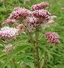 | Eupatoire à feuilles de chanvre (Eupatorium cannabinum) | ou Eupatoire chanvrine, à grandes fleurs roses. L'eupatoire chanvrine croît volontiers dans les zones humides, au bord de fossés, dans les marais, jusqu'à 1 700 mètres d'altitude¹. On la trouve dans toute la France, en Europe, en Asie Mineure et en Afrique septentrionale. Il s'agit d'une plante mellifère qui est appréciée des papillons¹. La plante contient des polysaccharides immunologiquement actifs⁷, des benzofuranes, des lactones sesquiterpéniques du groupe des germacranolides⁸ (eupatoriopicrine et dérivés voisins), des flavonoïdes, des stérols, des huiles essentielles (70 constituants identifiés mais avec des variations importantes suivant les lieux de récoltes) et des alcaloïdes pyrrolizidiniques.
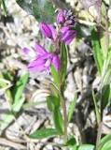 | Polygale commun  (Polygala vulgaris) | Le Polygale commun, est une plante herbacée de la famille des Polygalacées, genre Polygala.
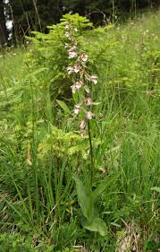 | Épipactis des marais  (Epipactis palustris).  Elle est classée NT : Quasi menacée².  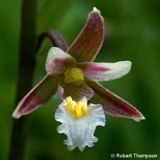 | ou helléborine des marais est une plante herbacée vivace de la famille des Orchidacées. L'épipactis des marais pousse dans des lieux humides en pleine lumière, dans des sous-bois clairs et humides jusqu'à 1500 m d'altitude. Bien que rare, il est présent dans de nombreux départements de France métropolitaine.
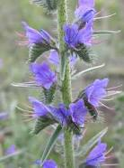 | Vipérine commune  (Echium vulgare L. ) | plante mellifère, bisannuelle, érigée, poilue. Elle apprécie les sols maigres (peu profonds voire caillouteux) à tendance calcaire. Sur le site, il y en a plusieurs, certaines attaquées par une maladie.
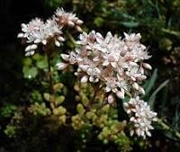 | Orpin blanc (Sedum album)
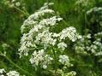 | Persil sauvage ? Ou Cerfeuil ? sauvage (Anthriscus sylvestris)  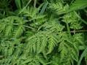 | L'Anthrisque sauvage (Anthriscus sylvestris) encore appelé Cerfeuil des bois est une plante herbacée bisannuelle ou vivace (parfois annuelle) de la famille des Apiaceae. On la trouve au printemps le long des routes. Elle est assez grande. Sa racine contient un lignane antimitotique (empêchant la division cellulaire). Elle est donc toxique.
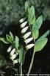 | Sceau de Salomon odorant (Polygonatum odoratum ou Polygonatum officinale) | Plante herbacée vivace, rhizomateuse, de la famille des Asparagacées et du genre Polygonatum. C'est une plante toxique dont les fruits peuvent provoquer des troubles digestifs et des troubles cardiaques graves.
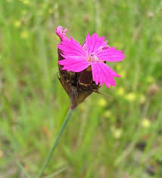 | œillet des chartreux  (Dianthus carthusianorum) | famille des Caryophyllaceae. Se encontre en plaine et demi-montagne dans les prairies sèches et les rocailles ensoleillées. S'élève jusqu'à 1100 m. Commune sauf dans l'ouest et la région méditerranéenne.

Champignons :

Photos | Nom scientifique / Nom commun | Commentaires
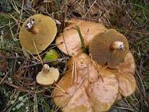 | Bolet des bouviers  (Suillus bovinus) | Le bolet des bouviers pousse de juillet à novembre sous les pins et dans les alpages. Il est très commun en Europe. C'est un champignon comestible jeune mais très médiocre du fait de la flaccidité de sa chair, d'où son nom péjoratif (surtout pour la profession des bouviers). On notera sa couleur moutarde, l'absence de voile et d'anneau, la forme et la disposition caractéristiques des pores.
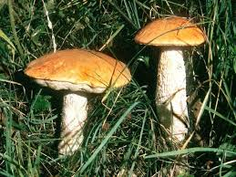 | bolets des chênes  (Leccinum quercinum) | Ou bolet orangé des chênes. bolet orangé des chênes. champignon comestible rare du genre Leccinum . Il se trouve en dessous des chênes. Comestible. Chair molle.
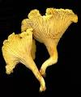 | Girolle (Cantharellus cibarius) | Octobre à novembre. un excellent comestible ; c'est l'un des champignons les plus connus et les plus recherchés. Habitat : sous les arbres feuillus (bouleau) comme sous résineux, plutôt sur terrain acide, du tout début de l'été à la fin de l'automne selon les régions
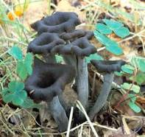 | Trompette de la mort  (Craterellus cornucopioides) | Nécessite beaucoup d’eau et nuits froides. En tête du top trois des champignons des bois, en compagnie des girolles et des cèpes.
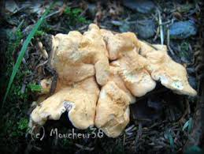 | Pied de mouton  (Hydnum repandum) | encore appelé Hydne sinué, est un champignon comestible basidiomycète de la famille des Hydnaceae.
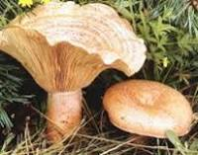 | Lactaire délicieux  (Lactarius deliciosus) | C'est un champignon jadis surtout méridional mais aujourd'hui commun sous toutes latitudes tempérées, de la fin de l'été au début de l'hiver, essentiellement sous les pins². Indéniablement comestible, le lactaire délicieux fait l'objet d'un interminable débat entre mycologues sur ses qualités gustatives réelles - d'aucuns le jugeant pratiquement immangeable.

Serpents et reptiles :

Photos | Nom scientifique / Nom commun | Commentaires
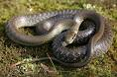 | Couleuvre d'Esculape  (Zamenis longissimus) | Elle est présente partout en France sauf au nord du parallèle passant par Paris. fréquente les milieux clairs et ensoleillés mais fuit l'extrême chaleur. Elle se rencontre dans les forêts ensoleillées, les lieux arides ensoleillés, les broussailles, les bords des champs et les vieux murs. Elle vit au sol mais c'est un excellent grimpeur que l'on peut rencontrer posté dans les arbres et arbustes de 15 à 30 m.
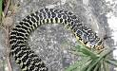 | couleuvre verte et jaune  (Hierophis viridiflavus) | en France, elle est répandue sur la majorité du pays, y compris en Corse, sauf globalement au nord de la France³.
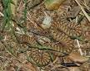 | Vipère aspic (Vipera aspis) | Elle est commune dans les terrains accidentés mais rare dans les plaines cultivées. Elle est souvent présente dans les milieux secs, tels que les coteaux rocheux embroussaillés ou les bois ouverts et leurs lisières, les murs de pierres sèches2. Mais contrairement à une croyance commune, elle vit également dans les milieux humides, y compris en hautes montagnes. Assez communément rencontré en Europe de l'Ouest, notamment dans des milieux broussailleux. Peu agressive face à l’homme, contrairement à la rumeur.
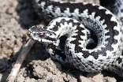 | Vipère péliade (Vipera Berus) | Elle recule devant l’avancée de la Vipère aspic (peut-être lié au changement climatique).  La vipère péliade vit dans les landes, les lieux boisés, les champs ou prés humides. Elle affectionne les lieux géographiques tempérés et pas trop secs. Nord et centre de la France.

Batraciens :

Photos | Nom scientifique / Nom commun | Commentaires
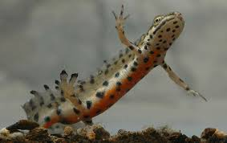 | Triton ponctué  (Lissotriton vulgaris) | mesure généralement entre 7 et 10 cm. Son ventre est blanchâtre, jaunâtre ou orangé, avec des taches noires circulaires également visibles.
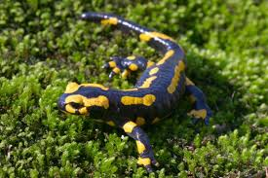 | (Salamandre ?).  (Salamandra salamandra). | Besoin d’humidité et pas de sols trop acides … Présence ancienne douteuse à Fontainebleau.  Evolution régressive ↘
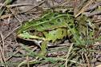 | Grenouille verte | Le terme Grenouille verte est un nom vernaculaire ambigu en français qui peut désigner plusieurs espèces de grenouilles de la famille desRanidae parmi les Amphibiens.  La Grenouille verte ou la Grenouille comestible (Pelophylax kl. Esculentus).  Petite grenouille verte ou Grenouille de Lessona (Pelophylax lessonae)

Oiseaux :

Photos | Nom scientifique / Nom commun | Commentaires
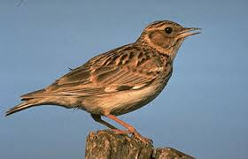 | Alouette lulu (Lullula arborea) | Cette espèce se rencontre en Europe, en Asie au Moyen-Orient et dans les régions montagneuses du nord de l'Afrique. L'Alouette lulu bénéficie d'une protection totale sur le territoire français depuis l'arrêté ministériel du 17 avril 1981 relatif aux oiseaux protégés sur l'ensemble du territoire².
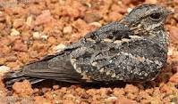 | Engoulevent d’Europe  (Caprimulgus europaeus) | Niche à terre. Une espèce d'oiseau rarement observé qui chante au crépuscule et chasse les papillons de nuit. Il est très difficile à repérer de jour, à cause du camouflage que lui procure son plumage aux teintes de feuilles mortes ou d'écorce. Visiteur d'été en France, il migre en Afrique en hiver. Le nid est un creux au sol pour 2 oeufs en 1 ou 2 pontes de mai à juillet. Le biotope de cet oiseau est constitué de landes à bruyère, de milieux dégagés à végétation basse et de clairières des zones boisées. En journée, l'engoulevent reste allongé sur le sol ou sur une branche.
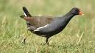 | Poule d’eau (Gallinula chloropus) | 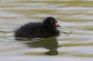
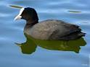 | Foulque macroule (Fulica atra)
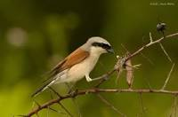 | pie-grièche écorcheur  (Lanius collurio)  (famille des Laniidae) | Mâle et femelle mesurent 18 cm de longueur. La pie-grièche écorcheur possède un bec légèrement crochu. Le mâle a la tête et le croupion gris, un large bandeau oculaire noir, un dos marron tendant vers le roux, des ailes marron tendant vers le brun, un menton blanc et une poitrine rosée. Elle tient son nom de sa technique de chasse. Ce passereau accroche ses proies sur les épines des buissons, sur des brindilles ou des objets fins et pointus y compris fabriqués par l'homme², pour se faire des réserves de nourriture. En France, l'espèce est présente dans toutes les grandes régions d'élevage, sauf la Bretagne et le Nord-Pas-de-Calais. Elle évite également la zone strictement méditerranéenne, préférant des climats tempérés. L'habitat de la pie-grièche écorcheur se caractérise par des milieux ouverts de campagne cultivée (prairies de fauche, pâtures, talus enherbés…) parsemés de haies ou bosquets, de zones ponctuelles de buissons épineux ou de broussailles. Elle occupe notamment le prunellier, l'aubépine et la ronce.

Mammifères :

Photos | Nom scientifique / Nom commun | Commentaires
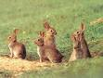 | Lapins de garenne  (Oryctolagus cuniculus) | Beaucoup de terriers frais dans la plaine de Chanfroy. Maintient ce milieu ouvert.
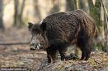 | Sanglier (Sus scrofa) | Certains plantes qui ne supporte pas la concurrence, peuvent s’installer dans le sillon creusé par le sanglier
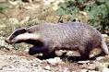 | Blaireau (Meles meles)
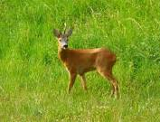 | Chevreuil (Capreolus capreolus)
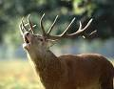 | cerf élaphe (Cervus elaphus) | grand cervidé des forêts tempérées d'Europe, d'Afrique du Nord et d'Asie. Ce cerf est l'un des représentants les plus connus de cette famille de mammifères.

Insectes :

Photos | Nom scientifique / Nom commun | Commentaires
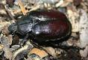 | osmoderme ermite  (Osmoderma eremita) | Ou pique-prune ou scarabée pique-prune. Coléoptère, qui vit dans les troncs morts.  Espèce en régression, menacée et protégée. Elle est considérée comme un bon bioindicateur de la naturalité d'un milieu en termes de présence d'arbres sénescents ou de bois-mort, mais en présence de bois mort, ses populations peuvent néanmoins évoluer avec des cycles asynchrones¹.
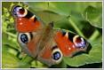 | Paon du jour (Aglais io) | Sur les orties
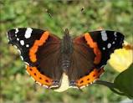 | Vulcain (Vanessa atalanta) | Sur les orties
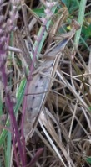 | Mante religieuse (Mantis religiosa)  Photo B. LISAN

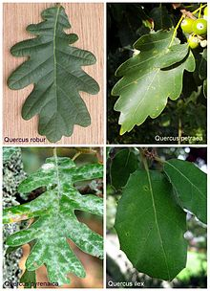
Comparaison entre feuille deQuercus robur (chêne pédonculé),Quercus petraea (chêne sessile),Quercus pyreneica (chêne tauzin) etQuercus ilex (chêne vert).

Informations complémentaires :

Sur l’ONF :

ONF : mission de service public, gestion des forêts communales, domaniales, police des forêts. Rôle aussi industriel et commercial (limite de rentabilité).
Effectifs de l'ONF : 6000 personnels fonctionnaires de terrain : 3500 administratifs + ouvriers forestiers. Elle gère ¼ de la forêt française et gère 50% du bois français.
DFCI : défense contre les feux de forêts (surtout sud de la France).
RTM : restauration des terrains en montagne.
Ecoles : ENGREF => ENITEF (Agrotech Paris) => il forme des ingénieurs forestiers. AgroParisTech (formation des IGREF, des IPEF, des ingénieurs forestiers (FIF), des ingénieurs diplômés d’AgroParisTech, centre de Nancy, centre de Montpellier ...).
Les lycées agricoles (exemple : lycée des Barres (Loiret) …) forment des techniciens forestiers.
Les 400 000€/an, versés par le département et la région, ne couvrent que le ramassage des déchets. Il existe une autre enveloppe pour l'accueil et la biodiversité. Si l'ONF n'avait pas à faire ce ramassage, elle pourrait utiliser cet argent à améliorer l'accueil en forêt _ entretien et aménagement (l’achat des bancs …).
Forêt de Fontainebleau, Forêt des Pignons : 20.000 ha (par comparaison : forêt d’Orléans : 35.000 ha).
Faits : quand un arbre sur pied est vendu, il est estampillé d’un poinçon comportant un « F » (fait avec un marteau spécial) et est marqué à la peinture rouge.
En tant que technicien forestier, M. Jean-Pierre Galerne voit de tout : vol des faîtières de murs, jets, par la fenêtre des voitures, de poubelles de déchets en sacs plastiques (éventrés ensuite par les sangliers) …

Sur la forêt de Fontainebleau :

D'une manière générale, il existe en forêt de Fontainebleau, environ 1700 espèces de champignons, 1500 espèces de plantes, et 440 espèces de lichens.
La couverture arbustive est répartie comme suit, 45 % de chêne, 40% de pin sylvestre, 10% de hêtre.
En Forêt de Fontainebleau, les milieux ouverts sont plus rares mais aussi plus riches en biodiversité, comme les landes à callunes et bruyères. On y trouve 600 espèces de lépidoptères, dont la sauterelle grise (Antaxius pedestris ?) (Lépidoptères répertoriés par / Vincent Gibaud ( ?) de l’ANVL _ Association des naturalistes de la Vallée du Loing et du pays de Fontainebleau, http://www.anvl.fr).
La Forêt de Fontainebleau subit des influences océaniques, continentales et méditerranéennes (climat séquanien).
Les réserves crées, ici, par Napoléon III sont les plus anciennes du monde, avant même le Yellowstone (Napoléon III les avaient classés comme « Réserve artistiques »).
En Forêt de Fontainebleau, 1000 ha sont des réserves biologiques intégrales (Gorges Franchard, Chêne brûlé …). Mais on y éradique le pin sylvestre et d’autres plantes invasives. Toute la Forêt de Fontainebleau est classée Natura 2000.
L’homme n’y intervient pas et laisse faire la nature, y compris les arbres qui ne sont pas coupés et vont jusqu’à leur sénescence. Les arbres morts abritent des insectes_ dont le coléoptère osmoderme ermite (Osmoderma eremita) _, champignons …
Elles sont proposées au classement par le CNPN : conseil national de protection de la nature.
La plaine de Chanfroy est une réserve biologique dirigée. Elle a servit aux entrainements des pilotes de la luftwaffe. L’armée allemande a brûlé la Forêt de Trois Pignons, afin d’y déloger les maquisards (à la lisière de la plaine de Chanfroy, il y a un monument aux morts des maquisards fusillés par les nazis). Puis, cette plaine de Chanfroy a été transformée en carrière jusqu’en 1977. On y a aménagé des mares. Autres réserves biologiques : a) Gros Fouteau, b) la Tillaie, c) la Solle
Site du Muséum, du CBNBP, conservatoire botanique national, bassin parisien.

Pages Internet :

- La forêt des trois pignons "Une biodiversité sublissime", http://www.academiedelanature.fr/iledefrance/balades/incontournables/trois%20pignons.htm
- Forêt de Fontainebleau, http://fr.wikipedia.org/wiki/For%C3%AAt_de_Fontainebleau
- Les batraciens de la foret de Fontainebleau, Lustrat Philippe, http://faune-sauvage-fontainebleau.eklablog.com/les-batraciens-de-la-foret-de-fontainebleau-a815515
- L'espace naturel sensible du marais d'Episy : http://foret-fontainebleau.over-blog.net/article-l-espace-naturel-sensible-du-marais-d-episy-47079158.html
- http://foret-fontainebleau.over-blog.net/pages/La_foret_de_Fontainebleau_Informations_sur_le_massif-2458733.html
- & http://foret-fontainebleau.over-blog.net/tag/flore/
- Flore et végétation de la forêt de Fontainebleau, http://www.aaff.fr/dmdocuments/FLORE%20FFb%20%202e%20version.pdf
- http://www.anvl.fr/pro-natura-ile-de-france/acquisitions-du-conservatoire/
- http://www.me77.fr/IMG/pdf/sorties-nature-t2-t3-2014_web.pdf
- http://fontainebleau-foret.fr/orchidees/a16.htm
- http://fr.wikipedia.org/wiki/For%C3%AAt_de_Fontainebleau#Flore
- http://www.anvl.fr/event/sortie-botanique/
- http://gallery.mailchimp.com/09a206b6e9167ca2cc2c5e59b/files/2014_04_09_Sortie_Cours_de_Botanique_Niveau_2_et_4.pdf
- http://fr.wikisource.org/notified-NotifyUser?aHR0cDovL2ZyLndpa2lzb3VyY2Uub3JnL3dpa2kvTGFfU29jaSVDMyVBOXQlQzMlQTlfYm90YW5pcXVlX2RlX0ZyYW5jZV8lQzMlQTBfRm9udGFpbmVibGVhdV8oMjEtMzBfanVpbl8xODgxKQ==

Biotopes de la forêt de Fontainebleau et de sa région :

Flore : Le choin noirâtre au jonc des chaisiers, en passant par le marisque ou la gentiane pneumonanthe. Certaines sont très rares, comme le scirpe à une écaille, les laîches jaunâtre et blonde ou encore l’œnanthe de Lachenal sans oublier le flûteau fausse renoncule ou la sanguisorbe officinale.
Faune : ombreuses espèces de libellules, des amphibiens et de nombreuses espèces d’oiseaux (pie-grièche écorcheur, butor étoilé et gorge bleue à miroir pour ne citer que les espèces remarquables). La diversité de la flore est étroitement liée à la diversité des sols (acides, calcaires, etc..), des milieux (landes, platières, mares etc..) et des reliefs.
Arbres :
De nombreuses essences (80 en tout), le chêne, le pin sylvestre et le hêtre pour les plus communes. Une telle diversité est, entre autre, rendue possible grâces aux « réserves biologiques intégrales » dans lesquelles les gestionnaires de la forêt s’interdisent d’intervenir et laissent la nature de débrouiller seule depuis des siècles. Les réserves du «gros Fouteau », de « la Tillaie » ou de la Solle en sont des exemples. On peu y observer des arbres remarquables.
Fleurs :
La encore, une incroyable diversité : plantes à fleurs (Orchidées, jacinthes des bois,muguet, jonquilles, callune etc..), mais également tout ce que l’on peu imaginer de variétés de mousses, champignons et lichens. http://foret-fontainebleau.over-blog.net/article-les-orchidees-de-fontainebleau-43358122.html

Station 1 : * Foret de Fontainebleau (77) – Site de la Tillaie

Station 2 : Forêt de Fontainebleau (77) – en direction (et au retour) des Platières d’Appremont

Station 3 : * Foret de Fontainebleau (77) – Platières d’Appremont (endroit du pic-nic)

Station de biologie végétale et d'écologie forestière (station expérimentale, fondée à la fin du XIXe siècle par le célèbre botaniste Gaston Bonnier). Université de Paris VII – Denis Diderot, route de la Tour Denecourt, 77300 Fontainebleau.

Prairies à orchidées, forêt Fontainebleau et sa région :

- http://inpn.mnhn.fr/site/natura2000/FR1100795?bcsi-ac-707242f139ef902e=22E9FA0D00000503lbXw/iLR55lyQfEfGvIUmRU4ntQeBAAAAwUAAMLzwQAIBwAAjgEAAPFEFQA=
- http://inpn.mnhn.fr/carto/metropole/natura/FR1100795/SIC
- http://www.sylvaingaudin.fr/reserves-biologiques-integrales-de-fontainebleau
- https://info.agriculture.gouv.fr/gedei/site/bo-agri/historique/annee-2014/semaine-7
- http://www.onf.fr/enforet/fontainebleau/approfondir/faune_flore_biodiversite/20120522-092357-774523/@@index.html
- http://www.anvl.fr/qui-sommes-nous/terrain-etudes/le-massif-de-fontainebleau/

Concernant le monument aux fusillés de la plaine de Chanfroy :

« En juillet 1944, les combats font rage en Normandie. Les réseaux de résistance sont passés à l’action, les sabotages et les attentats entretiennent un climat d’insécurité pour l’armée allemande. Plusieurs groupes sont à l’œuvre. Le maquis Bara de Moisenay, village près de Melun, est dirigé par un carrier, André Perret. Le groupe est arrêté le 11 juillet, suite à l’infiltration de faux résistants. Le maquis de Villebéon, village à l’est de Nemours, formé par les rescapés des maquis de l’Yonne Victoire et Liberté et Paul Bert, est démantelé le 7 juillet. Le maquis d’Achères-la-Forêt est fondé par André Prenant en avril 1944. Parmi ses résistants, le garde forestier Laurent Poli connaît parfaitement la forêt et cache des volontaires venant de Paris dans une grotte située au Rocher de la Reine, tout près de la plaine de Chanfroy. Ce groupe comprend aussi Robert Rius, Charles-Jean Simonpoli, Germinal Matta, les frères Ménégoz, tous issus du mouvement Surréaliste. Ce minuscule maquis, constitué de jeunes poètes, espère un hypothétique parachutage d’armes venant de Londres. Ils sont arrêtés le 4 juillet, suite à un guet-apens monté par la Milice et la Gestapo.Dans le sud de la Seine-et-Marne, Wilhelm Korf et ses hommes, qui appartiennent à la Gestapo de Melun, sèment la terreur. Ils font tomber les réseaux et maquis de la région, torturant et fusillant systématiquement. Des otages sont raflés en grand nombre, emprisonnés avec les résistants dans la prison de Fontainebleau. Le 21 juillet, 22 détenus, mains liées dans le dos, sont poussés dans un camion qui prend la route d’Étampes. Le 17 août, même scénario, 14 prisonniers sont emmenés vers une destination inconnue. Les deux convois n’iront pas bien loin, ils s’arrêtent à la plaine de Chanfroy, dans le massif des Trois Pignons. Là, deux fosses communes ont été creusées et tous les prisonniers sont abattus à la mitraillette, on retrouvera sur place un grand nombre de douilles de 9mm. C’est un massacre de la dernière heure, car l’armée allemande est en pleine déroute. Le 19 août 1944, la troisième armée américaine pénètre dans Achères-la-Forêt ».

Site : http://www.fontainebleau-photo.com/2014/07/morts-pour-la-france-les-fusilles-de-la.html
Pour se rendre sur place (au parking de la Plaine de Chanfroy, dans la forêt des Trois-Pignons (Forêt de Fontainebleau)) :

Si vous n’avez pas de voiture pour vous rendre au parking de la Plaine de Chanfroy, j’ai constaté, lors d’un second repérage ce WE, que se rendre sur place n’est pas évident (d’autant que, n’ayant pas de voiture et le lieu étant à 15 km de Fontainebleau (à 20 km à partir de sa gare), j’ai du les faire en vélo (aller et retour) … Or j’ai pu constater, par cet exercice, que tout le monde ne peut pas faire faire le même trajet _ que celui que j’ai fait _ en vélo _ à cause de beaucoup de faux plats et même des montées …
Bref, sans voiture, ce n’est évident (si l’on veut être écolo jusqu’au bout … cela a un prix ( !)).
S’i l’on part de Fontainebleau, il y a 10 km, à faire en vélo, jusqu’à Arbonne-la-Forêt, par la D409 (c’est la « voie de la Libération », ponctuée régulièrement de grosses bornes ornées d’une flamme de la Liberté). A la sortie d’Arbonne-la-Forêt, il y a une agence immobilière, un petit chalet en bois, appelée « agence St-Hubert » (juste avant, on voit, à droite, le restaurant, le Cornebiche). Là, il faut tourner à gauche sur la D64 (on tombe dans la rue Jean Moulin).
Sur la route et sur la gauche, on voit d’abord ces 2 pancartes : 1) Pension pour chevaux S. PAROT, puis 2) Centre équestre Saint-George (écurie CSO). Juste après cette pancarte, il y a la pancarte « Monuments aux fusillés ».

Si l’on vient en provenance d’Achères-la-Forêt, c’est très mal indiqué (on ne voit pas le pancarte « Monuments aux fusillés »). Dès qu’on voit le panneau Pension pour chevaux S. PAROT, on sait qu’on a loupé le chemin et qu’on doit faire demi-tour (le chemin vers le « Monuments aux fusillés » et la Plaine de Chanfroy est alors derrière soi à 20 m).

D’autres hébergements possibles :

Il y a un autre gîte, situé à 50 m du gîte de France « La Courtilière » (et d’autres à Arbonne-la-Forêt). (Et le gîte de France, le Bréau, 01.60.39.60.54). Tout cela est quand même à 6 ou 7 km de la Plaine de Chanfroy.
Plus loin, il y a gîte d’étape Coquibus (01.64.98.87.40), avec dortoir, à 14 € la nuitée avec douche, sur la route qui va d’Arbonne-la-Forêt à Milly-la-forêt. Il n’ouvrira le WE prochain, que si l’on est plus de 10. Il faudrait les prévenir assez tôt dans la semaine pour leur dire, si l’on vient ou non.

Pour en savoir plus sur les plantes invasives :

http://benjamin.lisan.free.fr/projetsreforestation/plantes-invasives.ppt

Vues (photos) de la plaine de Chanfroy (et ses environs) :

https://www.flickr.com/photos/develop-afrique/sets/72157648208224315/

Prévoir pour cette randonnée :

- de bonnes chaussures,
- une cape de pluie,
- de l’eau ou des boissons (pas de point d’eau dans la forêt),
- vos provisions (sandwich ...).
- et votre bonne humeur ... (laisser vos soucis en chemin).

Prix du taxi pour se rendre de la gare de Fontainebleau-Avon à la plaine de Chanfroy : ~ 35 €. Compagnie de taxi prenant le dimanche à la gare de Fontainebleau-Avon : 01.64.22.00.06. Autre compagnie de taxi : 06.03.50.56.71 / 06.59.59.81.67 (normalement, ne travaille pas le dimanche).

